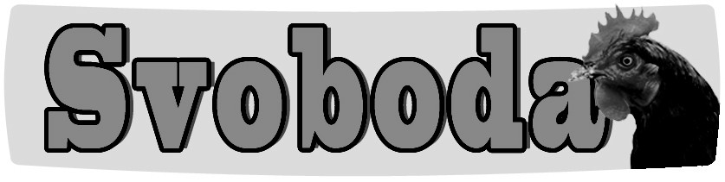
Firma
Havlíčkův Brod
nabízí
CHOVNÉ KUŘICE
Barva: hnědé, černé ( v omezeném
množství i jiné barvy )

Stáří: 16 týdnů
Cena: 220 Kč/ks
Prodej: 8.7. - 14:10 hod. - náves

Telefon: 732 819 867

